**Dicas de reputação digital para sua carreira**

*Por Luciano Paiva*

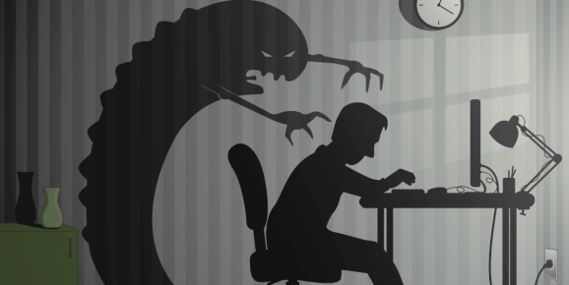

Muitos profissionais vivem uma espécie de fantasia de que as informações disponíveis na internet são compartimentalizadas ou que um recrutador interessado em informações adicionais sobre seu perfil para um processo de recolocação irá buscá-las apenas em seu LinkedIn, afinal de contas este é o repositório de informações profissionais da internet, certo? ERRADO...

Para os que pensam desta forma, já experimentaram “googar” seu nome e sobrenome e verificar quais são os resultados encontrados?

Antes de evoluir nesta linha de raciocínio, gostaria de lembrar que hoje é praticamente impossível separar nossas vidas profissionais e pessoais e assim como a internet tornou possível a construção de uma reputação positiva permitindo que você se engaje em assuntos do seu interesse e postar comentários, fotos e links que representam quem você é e como pensa, ela também tornou possível arruinar sua reputação em um clicar do mouse.

Nem todo mundo pensa antes de postar. De acordo com uma pesquisa da Microsoft, 70% dos profissionais de RH americanos disseram que eles rejeitaram candidatos de acordo com seu comportamento na internet. Se considerarmos que 92% das companhias americanas usam as mídias sociais para recrutar pessoas (JOBVITE), o impacto pode ser colossal.

O lado positivo disto é que 80% dos recrutadores pesquisados disseram que eles reagiram positivamente à afiliação de candidatos a organizações profissionais e 65% tiveram a mesma reação para associações ao voluntariado e doações a instituições sem fins lucrativos. Na contramão, os entrevistados viram com maus olhos as referências ao uso de substâncias ilegais (78%), os posts de natureza sexual (67%), profanação (61%) e uso de álcool (47%). Se você acha que que estamos falando apenas de conteúdo, saiba que erros de digitação e gramática geraram uma reação negativa em 54% dos profissionais de RH pesquisados.

Não vejo outra forma de dizer isso, mas entenda que sua paixão por animais, sua urgência para que a sexta-feira chegue logo, discussões intermináveis sobre personagens do BBB não interessam a ninguém.

Você acredita que os as redes sociais estão conectando os pontos que cobrem os gaps de informação sobre seu perfil? Para benefício de sua reputação digital, verifique portanto suas configurações de privacidade no Facebook, seu álbum de fotos e aquelas em que você foi marcado. Livre-se de seu lixo digital encontrado e sempre que aquela dúvida surgir “Postar ou não Postar?” pergunte-se: “Qual seria a opinião de minha avó se lesse este post?”. Qualquer ressalva levantada deixa claro que não vale a pena postar.

**\*Luciano Paiva** é PCC formado pelo Instituto Ecosocial e afiliado ao ICF. Possui 20 anos de experiência corporativa em marketing, com formação em Propaganda e Marketing pela ESPM, pós-graduação em Administração pela FGV e mestrado em estratégia pelo INSPER. Com extensões em psicanálise pelo Instituto Sedes e técnicas sistêmicas, Luciano atua com Aconselhamento e Coaching de Carreira/Executivo pela **Digitalents** ([www.digitalents.com.br](http://www.digitalents.com.br/)) se dedicando a inspirar pessoas a entender o sentido em suas atividades diárias e aplica-lo em sua vida pessoal e profissional.